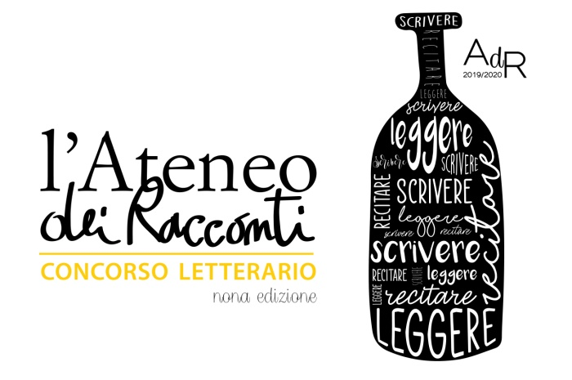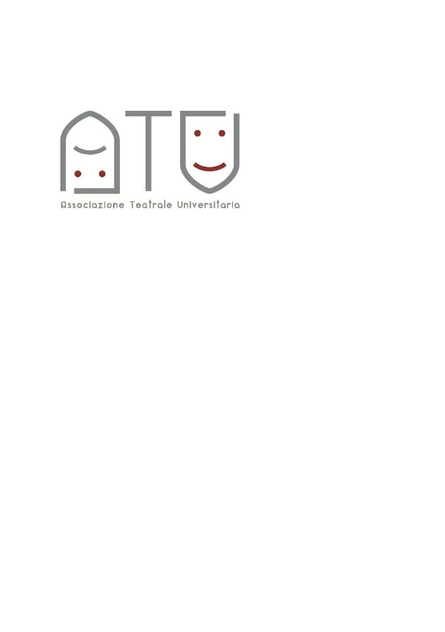 

**In dirittura d’arrivo la nona edizione del concorso letterario dell’Opera Universitaria**

**Ateneo dei Racconti: ieri la “semifinale” con la selezione delle migliori performance**

**La nona edizione del Concorso letterario Ateneo dei Racconti è entrata ieri al teatro Sanbàpolis di Trento nella sua fase finale, con la selezione delle due migliori performance che martedì prossimo – 27 ottobre – si contenderanno la palma della vittoria. L’evento, che originariamente avrebbe dovuto svolgersi la scorsa primavera, e che a causa del Covid è stato posticipato di qualche mese, è stato organizzato dall'Opera Universitaria e da ATU, grazie anche al contributo di Fondazione Trentino Università e in collaborazione con il Centro Teatro di Trento, il Conservatorio FA Bonporti di Trento e la Scuola Holden di Torino. I racconti che hanno partecipato a questa edizione 2019/2020 sono stati un'ottantina. Dieci i finalisti, che a gennaio hanno partecipato anche ad un workshop di due giorni a Grumes per affinare le loro opere e riadattarle per il palcoscenico, con l’aiuto del direttore artistico e scrittore Davide Longo e del regista Guido Laino. Le due performance più votate ieri dalla Giuria studentesca sono quelle tratte dai racconti di Gaia Mizzon e Alessandro Monari. Oltre alle performance, saranno naturalmente premiati la prossima settimana anche i migliori racconti, votati rispettivamente da una Giuria letteraria e da una Giuria studentesca.**

La pandemia ieri sera non ha dunque fermato il cammino dell’Ateneo dei Racconti, concorso letterario, ha ricordato Longo - che è anche docente alla scuola Holden di Torino – diverso da ogni altro, perché non si limita ad invitare gli autori, in questo caso gli studenti dell’ateneo trentino, e gli studenti trentini che frequentano altre università, ad inviare agli organizzatori un racconto inedito, che sarà eventualmente selezionato e premiato. La stesura del racconto, infatti, in questo caso, è solo la prima parte di un percorso di successiva riscrittura e affinamento, in linea con quello che si fa da sempre nelle scuole di “scrittura creativa” anglosassoni, conformemente ad un’idea di letteratura che invece ancora da noi fatica ad imporsi. “Sì – ha ricordato Longo sul palco di Sanbàpolis – perché se per scrivere ci vogliono naturalmente ispirazione e talento, sono altrettanti importanti quelle competenze ‘artigianali’ grazie alle quali il testo può esprimere davvero tutte le sue potenzialità. E quelle competenze non sono innate, si acquisiscono nel tempo, con pazienza, piazzando il testo sul ‘tavolo di lavoro’ per rielaboralo”. Nel concorso dell’Opera Universitaria si aggiunge inoltre anche un altro elemento; i migliori racconti, infatti, vengono trasformati in performance da portare sul palcoscenico, con protagonisti gli autori stessi o dei giovani attori e molto spesso anche con l’ausilio di video e foto. Le storie - d’amore, di riscatto, di violenza, oniriche o realistiche, introspettive o strettamente legate alla realtà sociale e politica, insomma, ogni genere di storia, perché il concorso non è “a tema” – arrivano dunque al teatro Sanbàpolis in una veste rinnovata, per vivere una seconda vita. Quattro i premi, che saranno consegnati nel corso della serata finale: due corsi di Scrittura alla Scuola Holden di Torino e due corsi di Teatro offerti dal CTOlmi24 (Centro Teatro Trento). Premio aggiuntivo per il vincitore decretato dalla giuria letteraria di esperti: sentire il proprio racconto letto in sala dall’attrice Marta Marchi e accompagnato da musica originale espressamente composta da Mattia Culmone, del Conservatorio F.A. Bonporti di Trento. Ma l’Ateneo dei Racconti già scalda i motori per la prossima edizione, quella del decennale: a breve verrà pubblicato il nuovo bando, che ricalcherà la formula collaudata: scrivere e inviare all’Opera Universitaria un racconto a tema libero di massimo 8000 battute (spazi inclusi), dal quale verranno, come ogni anno, selezionati i dieci finalisti. La scadenza, il 28 dicembre. Questi i 5 finalisti e i titoli dei racconti andati "in scena": Sarah Chehaimi - Il ragazzo che aspettava l’estate Gaia Mizzon - Il feretro celeste Marco Paussuello - I ragazzi con le ali Alessandro Monari - Sbagliavo Leonardo Sterni - Ecchimosi d’amore In finale per la Grande Giura Studentesca le performance di Gaia Mizzon e Alessandro Monari.

**Info.**

Opera Universitaria - ufficio Cultura - via della Malpensada, 82/A - Trento

tel. 0461 217445 - cultura@operauni.tn.it - www.operauni.tn.it - teatro.sanbapolis.tn.it

https://www.facebook.com/images/fb_icon_325x325.png Teatro Sanbàpolis – Opera Universitaria - Instagram operauni30